2018年加州大学伯克利分校暑期学术项目（免托福雅思）的报名通知

为了给我校学生提供赴世界一流大学交流与学习的机会，我校组织2018年赴加州大学伯克利分校（以下简称UC Berkeley）暑期学术交流项目。项目期间，同学们将作为UC Berkeley全日制学生注册，与美国当地及其他国际学生一起进行专业课学习。可最低修读5个学分课程并获得UC Berkeley提供的官方正式成绩单。该项目由UC Berkeley Summer的官方注册中心SAF海外学习基金会提供各项支持服务。现将相关事项通知如下：
一、学校简介
加州大学伯克利分校成立于1868年，是美国著名的公立研究型大学，也是世界级顶尖名校之一，该校与斯坦福、哈佛、麻省理工一起，被誉为“美国社会不朽的学术四脊梁”，同时也是30多所“公立常春藤”院校中的旗舰大学。UC Berkeley的土木工程、环境工程、生态学、化学、计算机相关专业均位列全美第一；哈斯商学院在2017 U.S. News排名位于全美商学院第7，全校130个专业排名均位于全美前10的位置。

- 报名程序
1. 报名条件
- 在校全日制本科生或研究生
- GPA要求：3.0/4.0
* GPA在线计算器：http://china.studyabroadfoundation.org/apply_now/gpa_calculator.php
- 英语最低要求（满足一项即可）：
托福IBT 80
雅思6.5
大学英语四级CET4 493/专业英语TEM4 70
- 报名截止时间：
第一批报名截止：2018年1月30日；
第二批报名截止：2018年3月20日；
注：（伯克利暑期项目遵循先报名先注册课程的流程，伯克利课程注册端口会在2018年2月1日开放，建议同学尽早提交申请，以便于在课程注册端口开放的第一时间能够注册到理想课程。）

三、 课程
UC Berkeley暑期课程开放课程广泛，提供600多门课程，包括哈斯商学院的课程、经济学、政治、ESL、电影和电视等热门专业课程。开放课程参见：
      - 开放课程概览：http://summer.berkeley.edu/courses/courses-list
      - Schedule of Classes：http://schedule.berkeley.edu/

- 项目时间及项目费用
2018年学习时间 | 2018年项目费用 | 2018年住宿费用 | 2018年保险费用 | 总费用
Session A-6-week  (5月21日-6月29日) | US$4,920  (5学分) | US$2,730  (校属宿舍、含餐) | US$130 | US$7,780
Session B-10-week  (6月4日-8月10日) | US$6,540  (8学分) | US$4,410  (校属宿舍、含餐) | US$130 | US$11,080
Session C-8-week  (6月18日-8月10日) | US$5,250  (6学分) | US$4,520  (校属宿舍、含餐) | US$130 | US$9,900
Session D-6-week  (7月2日-8月10日) | US$4,970 (5学分) | US$2,700  (校属宿舍、含餐)  US$2,300  (校外公寓、不含餐) | US$130 | US$7,800  (校属宿舍)  US$7,400  (校外公寓)

费用说明：
- 项目费用内容：包含对应学杂费及SAF的服务管理费用。
- 学费及学校必收杂费：包含移民局所要求的最低要求学分数。若实际修读学分超过基准学分数，则多出的学分部分按照学校的学费标准补缴学费。学校必收杂费包括国际学生服务费、材料费、设施费等。
- SAF项目服务主要包括：项目咨询、项目申请及课程注册、住宿安排、旅行和应急保险购买、签证指导、行前指导、赴美地面接机、校友会活动、SAF美国工作人员及SAF中国工作人员在驻地提供应急支援服务及在美的各项服务。
- 其他必收费用：
- 住宿及用餐：出于安全角度考虑，SAF将为所有参与项目的同学统一安排住宿。参加Session A, B, 及A+C的同学将被安排在校属学生宿舍或学生公寓，校属住宿包含学校标准用餐计划。参与Session A, B, C, A+C学习的学生均会被安排入住UC Berkeley校属学生住宿。Session D校属住宿名额有限，参与Session D学习学生除被安排在UC Berkeley校属住宿之外，部分学生也会被安排入住校外学生公寓。
- 医疗及应急保险费用：为确保在有就医需求或者应急状态下同学们有相应的经济保障，SAF会为同学安排医疗及应急保险。
- 学生自备费用：学生需自行准备签证费用、个人零花费用及国际机票费用。
五、 项目咨询和报名：

SAF国际项目北京办公室
咨询电话：010-65336229、010-65336289
邮箱：beijing@safchina.org
QQ：1512272501
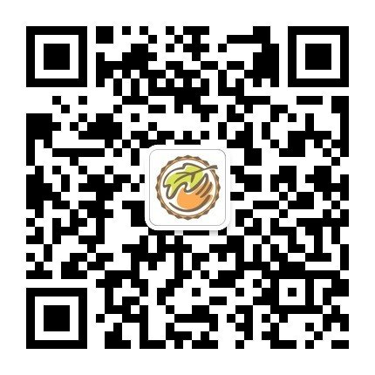SAF微信公众号：SAFChina

